進行性骨化性線維異形成症(FOP)に関する調査研究斑
研究班報告会

進行性骨化性線維異形成症（FOP）に関する調査研究斑では、これまでの研究内容を患者さん・ご家族に報告する会を以下のように開催いたします。

日時：2013年8月10日（土）13－15時
（15時半－17時に交流会が行われる予定です）

場所：東京大学医学部附属病院 中央診療棟２ 7階大会議室
（東京都文京区本郷７－３－１）

- 患者さん・ご家族以外の参加はお断りいたします。
- 土曜であり、外来入口は閉まっています。会場へは次のページにあるように、「入院棟A・救急入口」からお入りになり赤い矢印を進むか、駐車場から青い矢印を進んで、エレベーターで7階におあがりください。エレベーターを降りた後は、案内に従って下さい。なお、診療ではありませんので、駐車料金の割引はございません。
- 報告会では、写真・ビデオ等の撮影はお断りいたします。これは、個人情報および研究成果の保護のためですので、ご理解の程宜しくお願い申し上げます。なお、研究班として報告会の様子をビデオ撮影する予定です。これは遠方等の理由で参加することのできない患者さん・ご家族へお配りする可能性を考えてのことですが、同様に個人情報および研究成果の保護に考慮する必要があり、取扱いに関しては未定です。撮影に関してご理解の程宜しくお願い申し上げます。
- 会場付近には、別の会議室や研究室がございます。また、別の階や建物では診療活動が行われています。これらに迷惑にならないよう、ご留意をお願い申し上げます。

会議室のご案内 中央診療棟２ 7階 大会議室

*上と下の図は、向きが異なっています（上の図を90度時計回りに回転したのが下の図）。ご注意ください。
*入院棟Ａ救急入口よりお入りいただけます。
*図に指定したｴﾚﾍﾞｰﾀｰのみ使用してくださいますようお願いいたします。
*御不明な点は入院棟Ａ救急入口横の「防災ｾﾝﾀｰ」でお尋ねください。

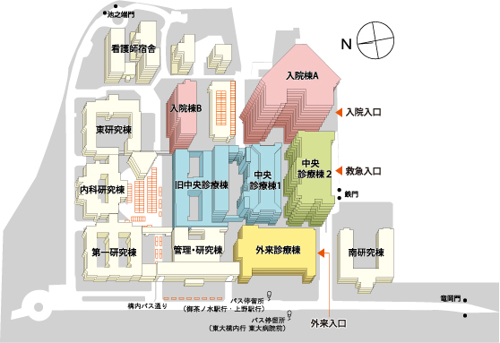
入口はこちら
龍岡門
鉄門
入院棟Ａ
救急入口
中央
診療棟２
駐車場ご利用の場合は、こちらから値らから
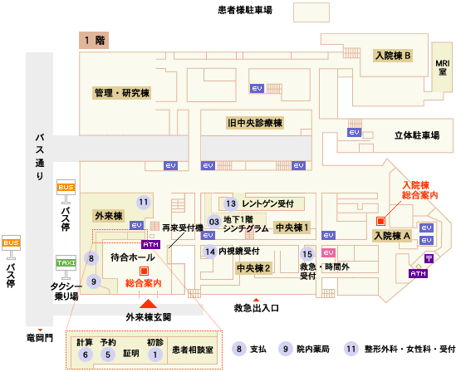
こちらのｴﾚﾍﾞｰﾀｰのみ使用。（７Ｆ）
ＥＶ EV
入院棟Ａ
救急入口
防災
ｾﾝﾀｰ

